安徽交控东流新材料有限公司柯家村矿
矿山工程(EPC)项目
技 术 工 作 联 系 单
工程名称 | 安徽交控东流新材料有限公司柯家村矿矿山工程(EPC)项目 |  | 编 号 | 20240720
图纸名称/编号 |  |  | 专 业
致：苏州中材非金属矿工业设计研究院有限公司
- 圆锥破基础KZ1增设柱帽，剖面2截面尺寸为820，与平面图尺寸为800，施工以哪个为准？
回复：以平面图800为准，修改剖面尺寸：
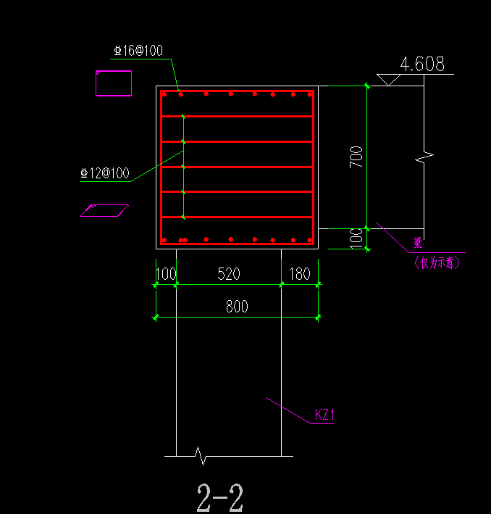

- 柱帽上部显示有预埋螺栓，与土建305-结-13图纸不符？是否为增设？具体尺寸与螺栓型号是多少？
回复：此柱帽上方预埋钢板及螺栓为上部钢平台螺栓，平面图详结15，大样图详结16.

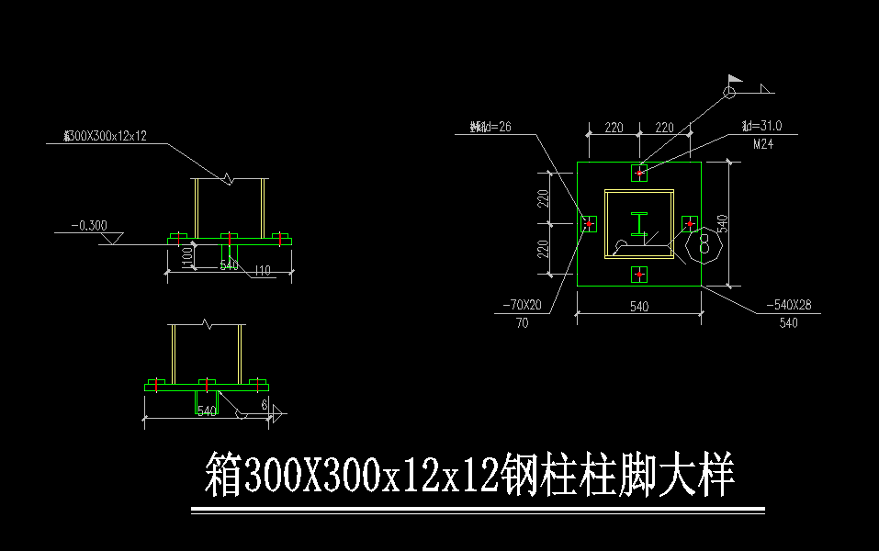
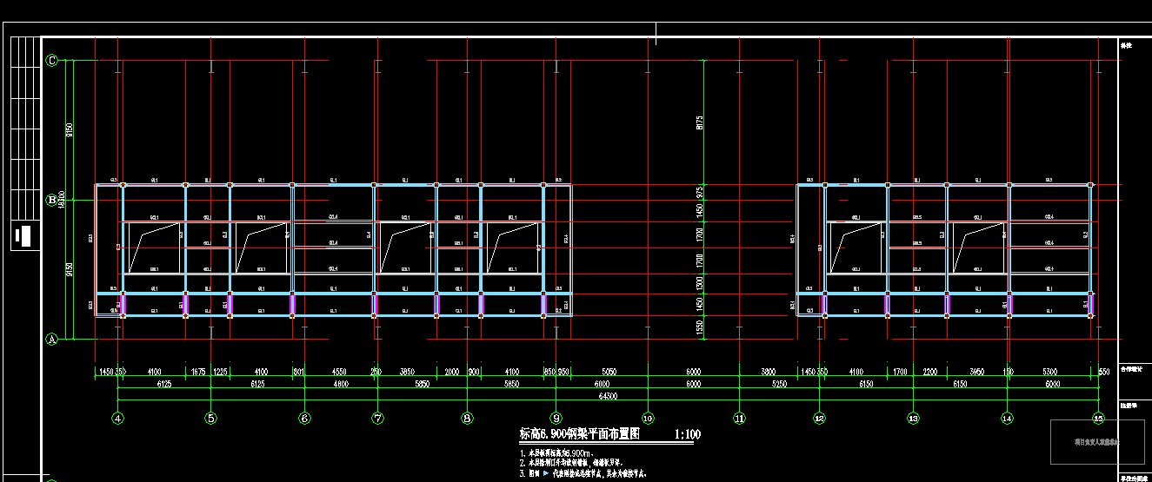

请设计单位予以答复！
施工单位意见：  施工单位（盖章）：  项目负责人：  日 期：年 月 日 |  | 设计单位意见：  设计单位（盖章）：  项目负责人：  日 期：

